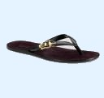 | 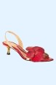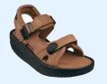 | 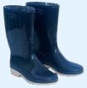 | 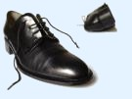
Une tong | Une sandale | Une botte | Une chaussure
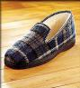 | 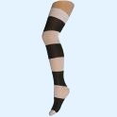 | 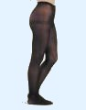 | 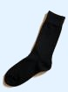
Un chausson | Un bas | Un collant | Une chaussette
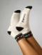
Une socquette
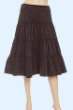 | 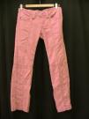 | 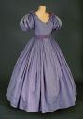 | 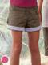
Une jupe | Un pantalon | Une robe | Un short
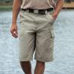 | 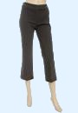 | 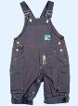 | 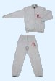
Un bermuda | Un pantacourt | Une salopette | Un survêtement
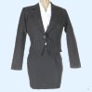 | 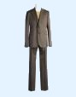
Un tailleur | Un costume
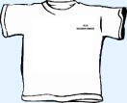 | 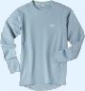 | 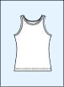 | 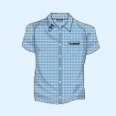
Un tee-shirt  à manches courtes | Un tee-shirt  à manches longues | Un débardeur | Une chemise  à manches courtes
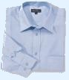 | 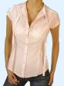
Une chemise  à manches longues | Un chemisier
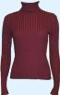 | 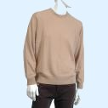 | 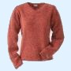
Un pull à col roulé | Un pull à col rond | Un pull à col en V

